修繕データ一元管理システム「AAA」
要件定義書
本番開発に向けた要件の整理(初版・案)
項目 | 内容
文書名 | 修繕データ一元管理システム「AAA」要件定義書
版 | 第0.1版(案)
作成日 | 2026年11月13日
位置づけ | プロトタイプ(モック)で確認した内容をもとに、本番開発に必要な要件を整理した協議用資料
作成部署 | (未定)

改訂履歴
版 | 日付 | 内容 | 作成・承認
0.1 | 2026/11/13 | 初版(案)作成。プロトタイプの内容から要件を整理

目次

1. はじめに

1.1 本書の目的
本書は、修繕データ一元管理システム「AAA」(以下、本システム)を本番開発するにあたり必要となる要件を定義するものである。画面および操作の流れはプロトタイプ(モック)にて確認済みであり、本書ではそれを本番システムとして実現するための機能、データ、非機能の各要件を整理する。

1.2 本書の位置づけ
- プロトタイプは画面の見せ方を確認するための試作であり、データの保存、利用者の認証、他システムとの連携を持たない。本書はこれらを含む本番システムの要件を対象とする。
- 本書は初版(案)であり、週次定例会議での確認、データ定義の確定、PoC(実証)の結果を受けて改訂する。
- 現時点で確定していない事項は【要確認】と記載し、13章に一覧としてまとめる。

1.3 対象範囲
区分 | 内容
対象 | 賃貸建物の点検・審査、指摘事項、見積、修繕工事、オーナーへの説明・報告に関する情報の登録、検索、可視化、帳票出力
対象外 | 工事の発注・契約・支払処理、会計処理、入居者管理、賃料管理(これらは既存システムの範囲とし、必要な情報のみ連携する)

1.4 用語
用語 | 定義
アフターサービス点検 | 引渡し後の一定時期に実施する点検
継続審査 | 一定の築年数ごとに、外壁・屋根・室内などの状態を確認する審査
建物定期点検 | 定期的に実施する建物の点検。部位ごとの評価を記録する
指摘 | 点検・審査で確認された不具合または劣化。部位、箇所、緊急度、推奨修繕時期、概算費用を持つ
部位 | 外壁、屋根、防水、構造、設備の区分【要確認: 室内の追加要否】
総合評価 | 部位ごとの評価(10点満点)から算出する建物全体の評価
説明用画面 | 担当者がオーナーに提示しながら説明するための画面(プロトタイプの「AAA(説明用)」)
PoC | 一部の物件・担当者を対象に、実データで有効性を確かめる実証

2. システム概要

2.1 背景と目的
修繕に関する情報(点検結果、指摘、見積、修繕履歴、オーナーとのやり取り)は、報告書、表計算ファイル、基幹システム、担当者の手元に分散している。本システムはこれらを一元化し、次の3点を実現することを目的とする。
- 修繕が必要な時期および箇所を、担当者が速やかに把握できること
- 担当者がオーナーに対し、根拠を示して分かりやすく説明・提案できること
- 社内およびオーナーへの情報共有を一本化し、対応の抜け漏れを防ぐこと

2.2 利用者
利用者 | 主な利用内容 | 想定端末
担当者(営業・管理) | 担当物件の状況把握、検索、指摘・対応状況の更新、オーナーへの説明、レポート出力 | PC、タブレット、スマートフォン
点検・審査担当 | 点検・審査結果、指摘、写真の登録 | タブレット、PC
管理職 | 全社・支店・担当者別の状況把握、分析 | PC
システム管理者 | 利用者・権限・マスタの管理、データ取込 | PC
オーナー | 直接は操作しない。担当者の提示する画面を閲覧し、レポートを受領する【要確認: 将来のオーナー向けログインの要否】 | —

2.3 業務の流れ
本システムが扱う業務の流れは次のとおりである。各段階の状況を「対応状況」として記録し、滞留を可視化する。
段階 | 内容 | 主な担当 | 本システムでの記録
1. 点検・審査 | アフターサービス点検、継続審査、建物定期点検の実施 | 点検・審査担当 | 点検・審査記録、部位評価
2. 指摘登録 | 不具合・劣化の登録、写真の添付 | 点検・審査担当 | 指摘、写真
3. 見積 | 修繕内容と概算費用の算出 | 担当者 | 見積、概算費用
4. 提案 | オーナーへの説明と提案 | 担当者 | 対応履歴、レポート
5. 承認 | オーナーの承認 | 担当者 | 対応状況、対応履歴
6. 工事 | 修繕工事の実施 | 担当者・施工会社 | 修繕(工事)記録
7. 完了・報告 | 完了確認とオーナーへの報告 | 担当者 | 修繕記録、修繕前後の写真

3. 機能要件

3.1 機能一覧
「プロトタイプ」欄は、プロトタイプでの実装状況を示す(○: 画面・操作を確認済み、△: 表示のみ、×: 未実装)。「優先度」は初期リリースでの要否の案である。
ID | 機能 | 概要 | プロトタイプ | 優先度
F-01 | 認証・権限管理 | 利用者の認証、役割に応じた閲覧・更新範囲の制御 | × | 必須
F-02 | ダッシュボード | 早急対応の指摘、未提案の指摘、点検・審査の期限、修繕推奨額などの表示 | ○ | 必須
F-03 | 物件検索 | キーワードおよび条件による物件の絞り込み、並べ替え | ○ | 必須
F-04 | 物件詳細 | 1物件の状態、指摘、試算、履歴、対応履歴の表示 | ○ | 必須
F-05 | 説明用画面 | オーナー説明用の4ブロック表示。PC・タブレット・スマートフォン対応 | ○ | 必須
F-06 | お客様向けレポート出力 | A4報告書のPDF出力・印刷 | ○ | 必須
F-07 | 指摘・修繕データ検索 | 指摘、修繕、点検・審査の横断検索、CSV出力 | ○ | 必須
F-08 | データ分析 | 築年数、部位、支店、担当者別の集計とグラフ表示 | ○ | 推奨
F-09 | 点検・審査記録の登録 | 3種別の点検・審査結果、部位評価、審査箇所ごとの判定の登録 | × | 必須
F-10 | 指摘・写真の登録 | 指摘の登録・更新、写真の添付、配置図上の位置指定 | △ | 必須
F-11 | 対応状況の管理 | 対応状況の更新と履歴の記録、滞留の把握 | △ | 必須
F-12 | 修繕(工事)記録の登録 | 修繕内容、金額、施工会社、修繕前後の写真の登録 | × | 必須
F-13 | 将来修繕シミュレーション | 修繕を先送りした場合の費用、評価の見通しの試算 | ○ | 必須
F-14 | 類似物件比較 | 築年数・構造・地域が近い物件の平均との比較 | ○ | 必須
F-15 | 通知 | 点検・審査の期限、提案後の未回答などの社内通知。オーナーへの通知【要確認】 | △ | 推奨
F-16 | マスタ管理 | 支店、社員、部位、評価基準、試算係数、修繕周期などの管理 | × | 必須
F-17 | データ取込 | 既存データの一括取込(CSV)、既存システムからの連携 | × | 必須
F-18 | 操作履歴(監査ログ) | 閲覧・更新・出力の記録 | × | 必須
F-19 | 配置図の管理 | 物件ごとの配置図の登録・更新 | × | 推奨

3.2 機能別の要件

F-01 認証・権限管理
- 利用者は個人単位のIDで認証する。社内の認証基盤との連携(シングルサインオン)を想定する【要確認】。
- 役割(担当者、点検・審査担当、管理職、システム管理者)ごとに、利用できる機能と更新できる範囲を制御する(10章)。
- 担当者は原則として自身の担当物件を更新対象とし、閲覧範囲は支店または全社とする【要確認】。

F-02 ダッシュボード
- 表示範囲を「全社」「支店」「自分の担当」で切り替えられること。
- 主要指標として、早急対応が必要な指摘の件数、オーナー未提案の指摘の件数、点検・審査の期限(超過および90日以内)、今後3年の修繕推奨額(概算)を表示する。
- 修繕推奨時期ごとの概算額、対応状況ごとの件数、部位別の未完了指摘、総合評価の分布をグラフで表示する。
- 優先して対応すべき案件を一覧表示し、推奨時期を超過したものを識別できること。各行から物件詳細へ移動できること。

F-03 物件検索
- 物件名、オーナー名、住所などによるキーワード検索ができること。全角・半角、大文字・小文字の違いを吸収し、空白区切りの複数語はAND条件とする。
- 都道府県、構造、築年数の帯、指摘の有無、担当者による絞り込みができること。
- 一覧は各列で並べ替えができること。検索条件はURLとして共有できること。
- 画面上部の全体検索から、物件、指摘、修繕を横断して検索できること。

F-04 物件詳細
- 建物の基本情報、総合評価、部位別評価(レーダーチャート)、評価の推移を表示する。
- 配置図上に指摘の位置を表示し、指摘ごとの内容、推奨時期、概算費用、対応状況、写真を表示する。
- 3種別の点検・審査について、前回の実施結果と次回の予定を表示する。次回の継続審査までに早急対応の指摘が未完了の場合は注意を表示する。
- 点検・審査の履歴、修繕履歴、年ごとの修繕費、オーナーとの対応履歴を時系列で表示する。
- 指摘の対応状況をその場で更新できること。

F-05 説明用画面
- 「建物コンディション」「要修繕箇所の見える化」「将来修繕シミュレーション」「点検・修繕履歴」の4ブロックで構成する。
- 「お客様表示」に切り替えた場合、社内メモ、対応状況の変更操作、他の物件・オーナーの情報を表示しないこと。
- PCでは4ブロックを1画面に配置し、タブレットおよびスマートフォンでは1ブロックずつ左右の切り替え(スワイプ)で表示する。スマートフォンでは文字の大きさを14px以上とする。
- 写真は拡大表示でき、修繕前後を見比べられること。

F-06 お客様向けレポート出力
- 物件ごとにA4縦の報告書をPDFとして出力できること。指摘の件数に応じて自動で改ページする。
- 記載内容は、要点、建物の状態、修繕時期の目安、修繕が必要な箇所、先送りした場合の試算、修繕計画、点検・修繕の履歴、今後の進め方とする。
- 会社名、連絡先、ロゴはマスタから設定する。出力日時、出力者を記録する(F-18)。

F-07 指摘・修繕データ検索
- 指摘、修繕、点検・審査のそれぞれについて、キーワード、部位、緊急度、対応状況、種別、年による絞り込みができること。
- 絞り込み結果の件数および金額の合計を表示する。
- 絞り込み結果をCSVとして出力できること。出力は権限を持つ利用者に限り、操作履歴に記録する。

F-09 点検・審査記録の登録
- 種別(アフターサービス点検、継続審査、建物定期点検)、実施日、回次、実施者、結果、所見を登録できること。
- 建物定期点検では部位ごとの評価(10点満点)を登録し、総合評価を自動算出する。
- 継続審査では審査箇所(外壁、屋根、防水、設備、室内など)ごとの判定を登録できること【要確認: 審査箇所と判定区分】。
- 報告書ファイル(PDFなど)を添付できること。次回の予定日は種別ごとの周期から自動算出し、手動でも変更できること。

F-10 指摘・写真の登録
- 指摘は、部位、箇所、緊急度、件名、内容、指摘日、推奨修繕時期、概算費用、発見元の点検・審査を登録できること。
- 1つの指摘に複数の写真(全景・中景・近景などの区分つき)を添付できること。タブレットおよびスマートフォンのカメラから直接登録できること。
- 配置図上で指摘の位置を指定できること。

F-11 対応状況の管理
- 対応状況は「未対応」「見積中」「提案済」「承認済」「工事中」「完了」の6段階とする【要確認: 実務の段階との整合】。
- 対応状況の変更は、変更者、変更日時、変更前後の値を履歴として記録する。
- 同じ対応状況のまま一定期間を超えた指摘を、滞留として識別できること。

F-12 修繕(工事)記録の登録
- 修繕日、部位、箇所、内容、金額、施工会社、対応した指摘を登録できること。
- 修繕前後の写真を登録できること。
- 登録により、対応する指摘の対応状況を「完了」に更新できること。

F-13 将来修繕シミュレーション
- 未完了の指摘の概算費用をもとに、修繕を先送りした場合の費用を試算する(8章)。
- 先送り年数、工事費の上昇率、補修範囲の拡大率は、初期値をマスタで管理し、画面上で変更して再試算できること。
- 試算であること、および前提条件を画面とレポートに明示する。

F-15 通知
- 点検・審査の期限、推奨修繕時期の超過、提案後の未回答について、担当者に通知する(画面上の表示およびメール)。
- オーナーへの通知(メール、LINEなど)は、要否および手段を別途決定する【要確認】。

F-16 マスタ管理
- 支店、社員、部位、緊急度、対応状況、点検・審査の種別と周期、評価の判定基準、試算の係数、修繕周期の目安、施工会社を管理できること。
- マスタの変更は、変更者と変更日時を記録する。

F-17 データ取込
- 物件、オーナー、点検・審査、指摘、修繕の既存データを、CSVにより一括で取り込めること。取込時に形式・必須項目・重複の検査を行い、結果を一覧で確認できること。
- 物件およびオーナーの基本情報は、既存の基幹システムを正とし、定期的に連携する方式を想定する【要確認】。

4. 画面要件

4.1 画面一覧
ID | 画面 | 主な利用者 | 対応端末 | プロトタイプ
S-01 | ログイン | 全員 | PC・タブレット・スマートフォン | ×
S-02 | ダッシュボード | 担当者、管理職 | PC | ○
S-03 | 物件検索 | 担当者、管理職 | PC | ○
S-04 | 物件詳細 | 担当者、管理職 | PC | ○
S-05 | 説明用画面 | 担当者 | PC・タブレット・スマートフォン | ○
S-06 | お客様向けレポート | 担当者 | PC(印刷・PDF) | ○
S-07 | 指摘・修繕データ | 担当者、管理職 | PC | ○
S-08 | データ分析 | 管理職 | PC | ○
S-09 | 点検・審査記録の登録 | 点検・審査担当 | タブレット・PC | ×
S-10 | 指摘・写真の登録 | 点検・審査担当、担当者 | タブレット・スマートフォン・PC | ×
S-11 | 修繕記録の登録 | 担当者 | PC | ×
S-12 | マスタ管理 | システム管理者 | PC | ×
S-13 | データ取込 | システム管理者 | PC | ×
S-14 | 利用者・権限管理 | システム管理者 | PC | ×

4.2 共通の画面要件
- 緊急度、対応状況、点検・審査の種別は、全画面で同一の名称と色を用いる。
- グラフは色だけに頼らず、数値または名称を併記する。
- 一覧は件数が多い場合に分割表示し、絞り込み条件と並び順を保持する。
- 金額は円単位で3桁区切り、日付は西暦の年月日で表示する。
- 登録・更新・削除の操作は、結果を画面上に明示する。削除は確認を求める。

4.3 画面イメージ(プロトタイプ)
画面の構成および表示内容は、プロトタイプを基準とする。主な画面を以下に示す。
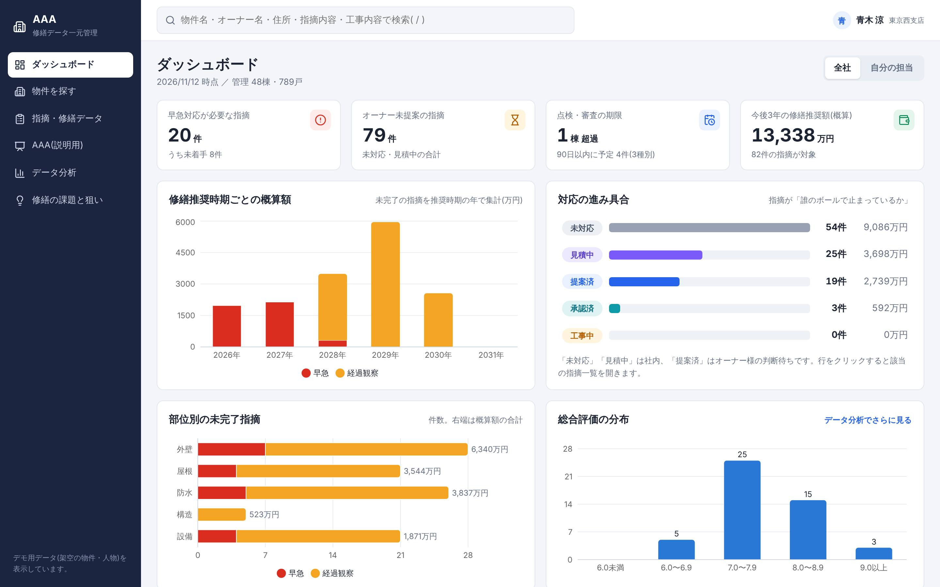
図4-1 ダッシュボード
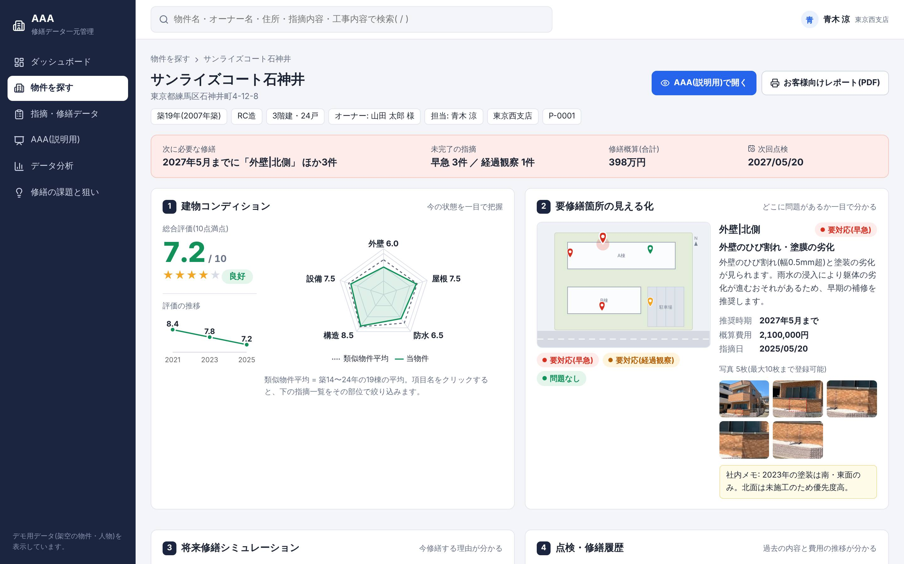
図4-2 物件詳細
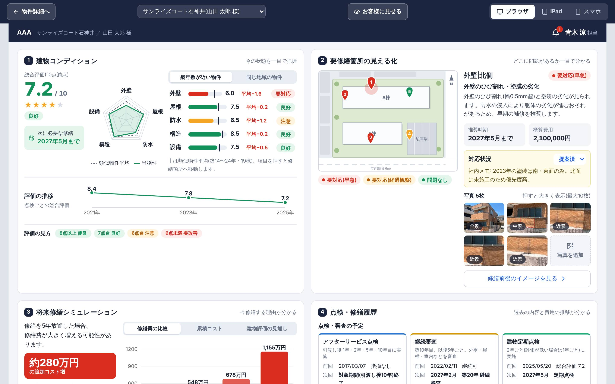
図4-3 説明用画面(PC表示)

5. 帳票・出力要件
ID | 帳票・出力 | 形式 | 内容
R-01 | お客様向けレポート | PDF(A4縦) | 物件ごとの状態、修繕が必要な箇所、試算、修繕計画、履歴
R-02 | 指摘一覧 | CSV | 検索条件に合致する指摘の一覧
R-03 | 修繕履歴一覧 | CSV | 検索条件に合致する修繕の一覧
R-04 | 点検・審査履歴一覧 | CSV | 検索条件に合致する点検・審査の一覧
R-05 | 点検・審査報告書 | PDF | 点検・審査ごとの報告書【要確認: 既存様式の有無と本システムでの作成要否】

CSVの文字コードは、Windows上の表計算ソフトで文字化けせずに開ける形式(BOM付きUTF-8)とする。

6. データ要件

6.1 データの一覧と関係
本システムで管理するデータは次のとおりである。プロトタイプが内部で持つ項目を基礎とし、本番運用に必要な項目(登録者、更新日時、ファイル、履歴など)を加えている。
No. | データ | 物理名 | 概要 | 主な関係
1 | 物件 | property | 管理対象の物件(敷地単位) | オーナー、支店、担当社員に属する
2 | 建物(棟) | building | 物件内の棟。配置図上の位置を持つ | 物件に属する
3 | オーナー | owner | 物件の所有者 | 複数の物件を持つ
4 | 支店 | branch | 管理する支店 | —
5 | 社員 | staff | 利用者。役割を持つ | 支店に属する
6 | 点検・審査 | inspection | 3種別の点検・審査の実施記録 | 物件に属する
7 | 部位評価 | part_score | 建物定期点検における部位ごとの評価 | 点検・審査に属する
8 | 審査箇所判定 | review_item | 継続審査における審査箇所ごとの判定 | 点検・審査に属する
9 | 指摘 | finding | 不具合・劣化の指摘 | 物件、点検・審査に属する
10 | 写真 | photo | 指摘または修繕に添付する写真 | 指摘または修繕に属する
11 | 見積 | estimate | 指摘に対する修繕の見積 | 指摘に属する
12 | 修繕(工事) | repair | 実施した修繕工事の記録 | 物件に属し、指摘と対応する
13 | 対応履歴 | activity | 点検、提案、オーナー連絡などの履歴 | 物件、指摘に属する
14 | 対応状況履歴 | status_history | 指摘の対応状況の変更履歴 | 指摘に属する
15 | 通知設定 | notify_setting | オーナーへの通知方法の設定 | オーナーに属する
16 | 添付ファイル | attachment | 報告書、見積書などのファイル | 点検・審査、見積、修繕に属する
17 | 操作履歴 | audit_log | 閲覧・更新・出力の記録 | 社員に属する
18 | 各種マスタ | m_* | 部位、種別、判定基準、試算係数、修繕周期、施工会社 | —

6.2 データ定義
型・桁は案であり、データベースの整理およびデータ定義の確定作業にて見直す。全テーブルに共通項目(登録者、登録日時、更新者、更新日時、削除フラグ)を持たせる。

6.2.1 物件(property)
管理対象の物件。基本情報は基幹システムを正とする想定【要確認】。
項目名 | 物理名 | 型・桁 | 必須 | 備考
物件ID | property_id | 文字列(10) | ○ | 主キー。基幹システムの物件コードとの対応を持つ
基幹物件コード | core_code | 文字列(20) |  | 基幹システム側のキー
物件名 | name | 文字列(100) | ○
都道府県 | pref | 文字列(10) | ○
市区町村 | city | 文字列(50) | ○
住所 | address | 文字列(200) | ○
支店ID | branch_id | 文字列(10) | ○ | 支店への参照
担当社員ID | staff_id | 文字列(10) | ○ | 社員への参照
オーナーID | owner_id | 文字列(10) | ○ | オーナーへの参照
引渡日 | handover_date | 日付 | ○ | アフターサービス点検・継続審査の起算日
竣工年 | built_year | 整数(4) | ○ | 築年数は竣工年から算出し、保持しない
構造 | structure | コード | ○ | 木造/軽量鉄骨造/RC造 ほか
階数 | floors | 整数(2)
戸数 | units | 整数(4)
配置図 | site_plan | ファイル参照 |  | 図面画像。建物の位置は「建物(棟)」で保持
総合評価(最新) | overall_score | 数値(3,1) |  | 最新の建物定期点検から算出して保持

6.2.2 建物(棟)(building)
物件内の棟。プロトタイプでは配置図上の矩形として保持している。
項目名 | 物理名 | 型・桁 | 必須 | 備考
建物ID | building_id | 文字列(12) | ○ | 主キー
物件ID | property_id | 文字列(10) | ○
棟名 | label | 文字列(20) | ○ | 例: A棟
配置図上の位置 | pos_x, pos_y, width, height | 数値 |  | 配置図に対する相対位置

6.2.3 オーナー(owner)
物件の所有者。個人情報を含むため、閲覧範囲を制御する。
項目名 | 物理名 | 型・桁 | 必須 | 備考
オーナーID | owner_id | 文字列(10) | ○ | 主キー
氏名 | name | 文字列(50) | ○
氏名カナ | name_kana | 文字列(50) |  | 検索に使用
連絡先 | tel, mail | 文字列 |  | 【要確認: 本システムで保持する範囲】

6.2.4 点検・審査(inspection)
アフターサービス点検、継続審査、建物定期点検の実施記録。
項目名 | 物理名 | 型・桁 | 必須 | 備考
点検・審査ID | inspection_id | 文字列(12) | ○ | 主キー
物件ID | property_id | 文字列(10) | ○
種別 | kind | コード | ○ | アフターサービス点検/継続審査/建物定期点検
実施日 | date | 日付 | ○
回次 | round | 文字列(30) |  | 例: 2年目点検、築15年 継続審査
結果 | result | コード |  | 種別ごとの結果区分【要確認】
総合評価 | overall_score | 数値(3,1) |  | 建物定期点検のみ。部位評価から算出
所見 | summary | 文字列(500)
実施者 | inspector | 文字列(50) | ○ | 社員または外部の実施者
次回予定日 | next_date | 日付 |  | 周期から自動算出。手動で変更可
報告書 | report_file | ファイル参照 |  | 添付ファイルへの参照

6.2.5 部位評価(part_score)
建物定期点検における部位ごとの評価。
項目名 | 物理名 | 型・桁 | 必須 | 備考
点検・審査ID | inspection_id | 文字列(12) | ○ | 主キーの一部
部位 | part | コード | ○ | 主キーの一部。外壁/屋根/防水/構造/設備
評価 | score | 数値(3,1) | ○ | 0.0〜10.0【要確認: 評価基準】
所見 | comment | 文字列(200)

6.2.6 審査箇所判定(review_item)
継続審査における審査箇所ごとの判定。
項目名 | 物理名 | 型・桁 | 必須 | 備考
点検・審査ID | inspection_id | 文字列(12) | ○ | 主キーの一部
審査箇所 | area | コード | ○ | 主キーの一部。外壁/屋根/防水/設備/室内 ほか【要確認】
判定 | judge | コード | ○ | 良好/要観察/要修繕【要確認】
所見 | comment | 文字列(200)

6.2.7 指摘(finding)
点検・審査で確認された不具合・劣化。
項目名 | 物理名 | 型・桁 | 必須 | 備考
指摘ID | finding_id | 文字列(12) | ○ | 主キー
物件ID | property_id | 文字列(10) | ○
点検・審査ID | inspection_id | 文字列(12) |  | 発見元。プロトタイプでは未保持
部位 | part | コード | ○
箇所 | location | 文字列(50) | ○ | 例: 北側、2Fバルコニー
緊急度 | severity | コード | ○ | 要対応(早急)/要対応(経過観察)/問題なし
件名 | title | 文字列(100) | ○
内容 | description | 文字列(1000)
指摘日 | found_date | 日付 | ○
推奨修繕時期 | due_by | 年月 |  | この月までの修繕を推奨
概算費用 | est_cost | 整数(10) |  | 円、税込【要確認: 税の扱い】
対応状況 | status | コード | ○ | 未対応/見積中/提案済/承認済/工事中/完了
対応状況更新日 | status_date | 日付 | ○ | 滞留日数の算出に使用
配置図上の位置 | pin_x, pin_y | 数値
社内メモ | memo | 文字列(500) |  | オーナーには表示しない

6.2.8 写真(photo)
指摘または修繕に添付する写真。
項目名 | 物理名 | 型・桁 | 必須 | 備考
写真ID | photo_id | 文字列(14) | ○ | 主キー
対象区分 | target_type | コード | ○ | 指摘/修繕
対象ID | target_id | 文字列(12) | ○
区分 | shot_kind | コード |  | 全景/中景/近景、修繕前/修繕後
ファイル | file | ファイル参照 | ○ | 原本と表示用の縮小版を保持
撮影日 | taken_date | 日付
オーナー表示可否 | owner_visible | 真偽 | ○

6.2.9 修繕(工事)(repair)
実施した修繕工事の記録。
項目名 | 物理名 | 型・桁 | 必須 | 備考
修繕ID | repair_id | 文字列(12) | ○ | 主キー
物件ID | property_id | 文字列(10) | ○
指摘ID | finding_id | 文字列(12) |  | 対応する指摘。複数対応の場合は別表で保持
修繕日 | date | 日付 | ○
部位 | part | コード | ○
修繕箇所 | place | 文字列(50) | ○
修繕内容 | work | 文字列(200) | ○
金額 | cost | 整数(10) | ○ | 円、税込
施工会社 | contractor_id | 文字列(10) |  | 施工会社マスタへの参照

6.2.10 見積(estimate)
指摘に対する修繕の見積。プロトタイプでは概算費用のみを指摘に保持している。
項目名 | 物理名 | 型・桁 | 必須 | 備考
見積ID | estimate_id | 文字列(12) | ○ | 主キー
指摘ID | finding_id | 文字列(12) | ○
見積日 | date | 日付 | ○
金額 | amount | 整数(10) | ○
見積書 | file | ファイル参照
状態 | state | コード | ○ | 作成中/提出済/承認/不採用

6.2.11 対応履歴(activity)
点検、見積、提案、オーナー連絡、承認、工事、報告の履歴。
項目名 | 物理名 | 型・桁 | 必須 | 備考
履歴ID | activity_id | 文字列(14) | ○ | 主キー
物件ID | property_id | 文字列(10) | ○
指摘ID | finding_id | 文字列(12)
日付 | date | 日付 | ○
種類 | type | コード | ○ | 点検/指摘登録/見積/提案/オーナー連絡/承認/工事/報告書
実施者 | actor | 文字列(50) | ○
手段 | channel | コード |  | メール/LINE/電話/訪問 ほか
内容 | text | 文字列(1000) | ○
オーナー表示可否 | owner_visible | 真偽 | ○

6.2.12 コード定義
コード | 値 | 備考
部位 | 外壁、屋根、防水、構造、設備 | 【要確認: 室内などの追加】
緊急度 | 要対応(早急)、要対応(経過観察)、問題なし
対応状況 | 未対応、見積中、提案済、承認済、工事中、完了
点検・審査の種別 | アフターサービス点検、継続審査、建物定期点検
審査箇所の判定 | 良好、要観察、要修繕 | 【要確認】
構造 | 木造、軽量鉄骨造、RC造 | 【要確認: 取り扱う構造の範囲】
総合評価の判定 | 優良(8点以上)、良好(7点台)、注意(6点台)、要改善(6点未満) | 【要確認】

6.3 データ量の見込み
性能および保存容量の設計に用いるため、次の数量を確認する【要確認】。
項目 | 確認する数量
物件数 | 管理物件の総数、年間の増加数
点検・審査 | 種別ごとの年間実施件数
指摘 | 1回の点検・審査あたりの平均件数
写真 | 指摘1件あたりの平均枚数、1枚あたりの容量
利用者数 | 役割ごとの人数、同時利用の見込み

6.4 データの保存と取扱い
- 点検・審査、指摘、修繕、写真は、建物の存続期間にわたり保存する【要確認: 保存期間の規程】。
- データの削除は論理削除とし、履歴を保持する。
- オーナーの個人情報は、社内規程および関係法令に従って取り扱う。

7. 外部連携要件
連携先 | 内容 | 方向 | 方式(案) | 備考
基幹システム | 物件、オーナー、担当者の基本情報 | 取込 | 日次のファイル連携 | 【要確認: 連携可否と項目】
認証基盤 | 利用者の認証、所属 | 参照 | シングルサインオン | 【要確認: 社内の認証基盤】
既存の点検報告書 | 過去の点検・審査結果 | 取込 | CSV一括取込、PDF添付 | 初期移行で使用
メール | 社内通知、オーナーへの送付 | 送信 | メールサーバ連携
LINEなど | オーナーへの通知 | 送信 | 外部サービス連携 | 【要確認: 要否】

8. 計算・判定ロジックの要件
以下の基準値および係数は、プロトタイプにおける仮の設定である。本番ではマスタで管理し、変更の履歴を保持する。
項目 | 内容 | 初期値(プロトタイプ)
総合評価 | 部位ごとの評価の平均(小数第1位) | 5部位の単純平均【要確認: 重み付けの要否】
総合評価の判定 | 点数の帯により4段階で表示 | 8点以上 優良、7点台 良好、6点台 注意、6点未満 要改善
類似物件比較(築年数) | 同じ構造で築年数が近い物件の平均と比較 | 築年数±5年。3件未満の場合は構造を問わない
類似物件比較(地域) | 同じ地域の物件の平均と比較 | 同一都道府県。3件未満の場合は全物件
先送り時の修繕費 | 現在の概算費用 ×(1+工事費上昇率)^年数 ×(1+補修範囲拡大率)^年数 | 工事費上昇率 年3%、補修範囲拡大率 年8%、先送り5年
評価の見通し | 過去の点検での低下ペースが続くものとして試算 | 年0.15〜0.45点の範囲。修繕した部位は8.5点に回復
修繕時期の目安 | 築年数と修繕実績を、部位ごとの修繕周期と照合 | 国土交通省「民間賃貸住宅の計画修繕ガイドブック」の周期
点検・審査の次回予定 | 種別ごとの周期から算出 | アフター: 引渡し後1・2・5・10年、継続審査: 築10年以降5年ごと、定期点検: 2年ごと【要確認】
期限の注意表示 | 期限超過、および期限まで一定日数以内を表示 | 90日以内
継続審査の注意表示 | 次回の継続審査までに早急対応の指摘が未完了の場合に表示 | 審査まで2年以内

9. 非機能要件

9.1 稼働環境
社内の標準環境であるWindowsでの利用を前提とする。サーバの構成は、社内の方針に合わせて決定する【要確認】。
区分 | 要件
利用端末(PC) | Windows 11。ブラウザはMicrosoft EdgeおよびGoogle Chromeの最新版
利用端末(タブレット) | iPad(Safari)。横向き・縦向きの両方で利用できること
利用端末(スマートフォン) | iPhone(Safari)、Android(Chrome)
方式 | ブラウザで利用するWebシステムとし、端末への個別のソフトウェア導入を不要とする
サーバ(案1) | 社内またはデータセンターのWindows Server上に構築(Webサーバ: IIS、データベース: SQL Server)
サーバ(案2) | クラウドサービス上に構築(Microsoft Azureなど)
帳票・出力 | PDFはWindows標準の閲覧ソフトで表示・印刷でき、CSVはExcelで文字化けなく開けること

9.2 性能
- 一覧・検索・物件詳細の表示は、通常時3秒以内を目標とする。
- レポートのPDF出力は10秒以内を目標とする。
- 写真は表示用の縮小版を用い、通信量を抑える。
- 同時利用者数、データ量は6.3の確認結果にもとづき設定する。

9.3 可用性・運用
- 利用時間帯は平日・休日の日中を基本とし、計画停止は夜間に行う【要確認】。
- データは日次でバックアップし、復旧の手順を定める。
- 障害の検知、連絡、復旧の体制を定める。

9.4 セキュリティ
- 通信は暗号化する。
- 利用者は個人単位で認証し、役割に応じて閲覧・更新・出力を制御する。
- オーナーの個人情報を含む画面・帳票の閲覧および出力を操作履歴として記録する。
- 説明用画面の「お客様表示」では、社内向け情報および他のオーナーの情報を表示しない。
- 社外(現地、オーナー宅)からの利用における接続方式と端末管理を定める【要確認】。

9.5 保守・拡張性
- 評価基準、試算の係数、周期、コードはマスタで変更でき、プログラムの修正を要しないこと。
- 将来のオーナー向け公開(オーナー自身による閲覧)に拡張できる構成とする【要確認】。

10. 権限要件
役割ごとの利用範囲の案を示す(○: 可、△: 担当物件のみ、—: 不可)。
機能 | 担当者 | 点検・審査担当 | 管理職 | システム管理者
ダッシュボード・検索・物件詳細の閲覧 | ○ | ○ | ○ | ○
説明用画面・レポート出力 | △ | — | ○ | ○
点検・審査記録の登録 | — | ○ | — | ○
指摘・写真の登録 | △ | ○ | — | ○
対応状況の更新 | △ | — | ○ | ○
修繕記録の登録 | △ | — | — | ○
データ分析 | ○ | — | ○ | ○
CSV出力 | △ | — | ○ | ○
マスタ管理・データ取込・利用者管理 | — | — | — | ○

11. 移行要件
- 対象データ: 物件・オーナーの基本情報、過去の点検・審査結果、指摘、修繕履歴、写真。
- 移行の範囲(対象物件、さかのぼる年数)は、データベースの整理の結果を踏まえて決定する【要確認】。
- 紙およびPDFのみで残る過去の記録は、ファイルとして添付する方式を基本とし、項目としての入力は必要な範囲に限る。
- PoCでは対象物件のデータのみを移行し、移行にかかる手間と欠損の状況を記録して本番移行の計画に用いる。

12. プロトタイプとの差分
プロトタイプで確認済みの内容と、本番開発で新たに必要となる内容を整理する。
区分 | プロトタイプ | 本番開発で必要な対応
データ | 架空データ(48物件)を画面内で生成 | データベースの構築、実データの移行、基幹システムとの連携
保存 | 変更は保存されない | 登録・更新・履歴の保存、同時更新の制御
認証・権限 | なし | 認証、役割ごとの権限、操作履歴
登録機能 | なし(対応状況の変更のみ) | 点検・審査、指摘、写真、見積、修繕の登録画面
写真 | 1枚の写真を全物件で共用 | 物件・指摘ごとの写真の登録・保管・表示
配置図 | 架空の配置図 | 物件ごとの配置図の登録と位置指定
評価・試算の基準 | 仮の基準値・係数 | 基準の確定とマスタ化
通知 | 設定の表示のみ | 社内通知の実装。オーナー通知は要否を決定
帳票 | ブラウザの印刷機能でPDF化 | サーバでのPDF生成、会社情報の反映、出力の記録
端末 | PCのブラウザで確認 | タブレット・スマートフォンの実機での確認

13. 未確定事項
本書で【要確認】とした事項を一覧にする。週次定例会議にて順次確認し、決定内容を本書に反映する。
No. | 区分 | 確認事項 | 関連
1 | 業務 | 継続審査の目的、審査箇所、判定区分、実施時期 | 3章、6章、8章
2 | 業務 | アフターサービス点検・建物定期点検の実施時期と結果区分 | 6章、8章
3 | 業務 | 対応状況の段階が実務と整合するか | F-11
4 | データ | 部位の区分(室内などの追加要否) | 1.4、6.2
5 | データ | 部位評価の基準(誰が、何にもとづき採点するか) | 6.2、8章
6 | データ | 概算費用の算出方法、入力者、税の扱い | 6.2
7 | データ | 既存データの所在、形式、移行の範囲 | 11章
8 | データ | 物件数、点検件数、写真枚数などの数量 | 6.3
9 | 連携 | 基幹システムとの連携可否、対象項目、方式 | 7章
10 | 連携 | 認証基盤の有無、シングルサインオンの可否 | F-01、7章
11 | 機能 | オーナーへの通知の要否と手段 | F-15
12 | 機能 | 点検・審査報告書を本システムで作成するか | 5章
13 | 機能 | オーナー自身が閲覧する機能の将来的な要否 | 2.2、9.5
14 | 権限 | 担当者の閲覧範囲(担当物件、支店、全社) | F-01、10章
15 | 環境 | サーバの構成(社内設置かクラウドか) | 9.1
16 | 環境 | 社外からの利用方法と端末の管理 | 9.4
17 | 運用 | データの保存期間、利用時間帯、保守体制 | 6.4、9.3

